**OPIS PRZEDMIOTU ZAMÓWIENIA**

**ARTYKUŁY JEDNORAZOWEGO UŻYTKU**

1. CERATA NA TKANINIE

Gruba cerata na podkładzie z włókniny impregnowanej. Do stosowania na stół kuchenny, taras, ogród. Charakteryzująca się wysoką trwałością, pełną odpornością na wilgoć i dużą odpornością na ścieranie.

* materiał: włóknina, PVC
* kształt: rolka
* wymiary: rolka o długości 20m, szerokości 140cm

1. FARTUCH FOLIOWY biały LDPE na rolce

Fartuch foliowy na rolce chroniący przed wodą, płynem i tłuszczem. Do stosowania   
w zakładach przetwórstwa spożywczego oraz w przemyśle kosmetycznym, przeznaczone do kontaktu z żywnością.

* materiał: folia LDPE
* wymiary: szer. 800 - 900 mm / dł. 1250 - 1350 mm
* parametry folii: grubość 45-50 μm
* kolor: biały
* posiadające atest PZH

1. RĘKAWICE NITRYLOWE

Rękawice bezpudrowe w kolorze ciemnoniebieskim. Rękawice nitrylowe dla osób uczulonych na lateks. Rękawic nitrylowych odpowiadające wymogom Europejskiej Dyrektywy Medycznej 93/42/EEC oraz Europejskiej Dyrektywy o Środkach Ochrony Indywidualnej 89/686/EEC i wprowadzonym do nich zmianom.

Zastosowanie: możliwy kontakt z żywnością.

* rodzaj rękawic: ochronne, niejałowe
* surowiec: nitryl
* kolor: niebieski
* ilość w opakowaniu jednostkowym: 100 sztuk
* powierzchnia: teksturowane na końcach palców
* wykończenie mankietu: równomiernie rolowany brzeg
* kształt: uniwersalny, pasujące na lewą i prawą dłoń
* rozmiary w dostawie: S – 600 opak; M – 600 opak; L – 350 opak; XL – 150 opak.

Zdjęcie poglądowe:

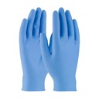

1. FLACZARKA na zupę jednorazowa 0,5l 1

* wykonana z białego tworzywa PS/pulpy trzciny cukrowej
* w rozmiarze: średnica ± 90 mm, wysokość ±85 mm
* o pojemności: 500 ml
* w kolorze: białym
* w opakowaniu jednostkowym 100 szt.
* przeznaczenie do napojów/posiłków gorących

Zdjęcie poglądowe:

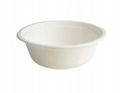

1. KUBEK JEDNORAZOWY 0,2 – 0,3 L

* wykonany PP/ pulpy trzciny cukrowej
* w rozmiarze: średnica ±90 mm, wysokość ±85 mm
* o pojemności: 200 – 300 ml
* w kolorze: białym lub odcienie beżu i brązu
* w opakowaniu jednostkowym 100 szt.
* przeznaczone do napojów zimnych i gorących

Zdjęcie poglądowe:

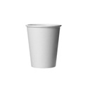

1. ŁYŻKA JEDNORAZOWA

* wykonana z tworzywa PS, drewniana (bambusowa)
* długości: 160-180 mm
* biała lub przeźroczysta lub odcienie beżu i brązu
* w opakowaniu jednostkowym 100 szt.

Zdjęcie poglądowe:

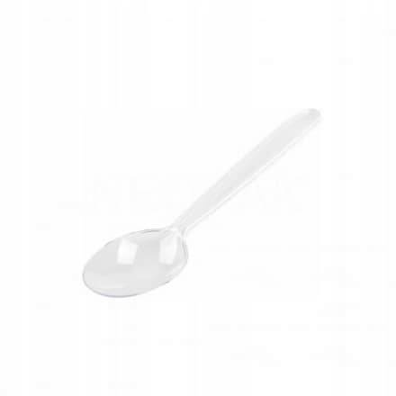

1. ŁYŻECZKA JEDNORAZOWA

* wykonana z tworzywa PS, drewniana (bambusowa)
* długości: 110-140 mm
* biała lub przeźroczysta lub odcienie beżu i brązu
* w opakowaniu jednostkowym 50 szt.

Zdjęcie poglądowe:

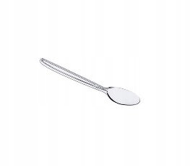

1. NÓŻ JEDNORAZOWY

* wykonany z tworzywa PS, drewniany (bambusowy)
* o długości: 165-180 mm
* biały lub przeźroczysta lub odcienie beżu i brązu
* w opakowaniu jednostkowym 100 szt.

Zdjęcie poglądowe:

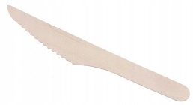

1. TALERZ JEDNORAZOWY PŁASKI

* wykonany z tworzywa PS/ pulpy trzciny cukrowej
* w opakowaniu jednostkowym 100 szt.
* rozmiarze: 21-26 cm,
* w kolorze białym
* przeznaczone do serwowania potraw zimnych i ciepłych.

Zdjęcie poglądowe:

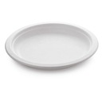

1. WIDELEC JEDNORAZOWY

* wykonany z tworzywa PS, drewniany (bambusowy)
* do spożywania posiłków przez konsumentów;
* długości: 160-180 mm
* w opakowaniu jednostkowym 100 szt.
* biały lub przeźroczysta lub odcienie beżu i brązu

Zdjęcie poglądowe:

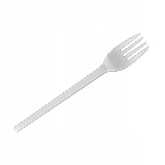

1. MIESZADEŁKO

* wykonane z tworzywa PS, drewna, bambusa
* do mieszania kawy, herbaty, używane przez konsumentów;
* długości: 130-160 mm
* w opakowaniu jednostkowym 1000 szt.

Zdjęcie poglądowe:

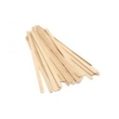

1. WORECZKI HDP

* przeznaczenie: do pakowania kanapek i II śniadania, żywności
* wykonane z HDPE – polietylenu (lekko szeleszczące)
* rozmiar opakowania: 18/4 x 35 cm; 26 x 35 cm
* bezbarwne / przezroczyste / transparentne
* w opakowaniu jednostkowym 1000 szt.
* zgodna z normami HACCP

1. SERWETKI GASTRONOMICZNE

* przeznaczenie: używane w gastronomii przez konsumentów;
* opakowanie jednostkowe: 500 szt.;
* materiał: papier;
* wymiary: 14-16 x 14-16 cm;
* kolor: biały;
* jednowarstwowe

1. PAPIER DO PAKOWANIA

* przeznaczenie: do pakowania żywności;
* opakowanie jednostkowe: ryza 10 – 30 kg.;
* materiał: papier półpergaminowy (tłuszczoodporny),
* wymiary: A 0;
* kolor: biały;

1. FOLIA ZE STRECHU na rolce

* folia stretch ręczna przeznaczanie do wiązania, pakowania oraz zabezpieczania różnych produktów spożywczych
* waga ± 1,5 kg
* barwa: przezroczysta
* waga netto folii: 0.85 kg
* o grubości: 23 Mikrony
* szerokość rolki: 50cm
* rozciąg foli: 180%

1. PODGRZEWACZE

* wysokość podgrzewacza: 1,30-1,50 cm
* szerokość podstawy: 3,7-3,9 cm
* czas palenia: 3,5-4h
* opakowanie jednostkowe: 100 sztuk
* kolor: biały w srebrnej obudowie
* bezzapachowe.

Zdjęcie poglądowe:

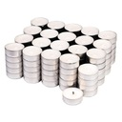

1. WORKI DO POJEMNIKÓW EURO E2

* worki na skrzynki Euro2 na mięso, do higienicznego wykładania skrzynek na mięso.
* wymiary worków: szerokość: 600mm+2x200mm, wysokość: 600mm.
* grubość 8 mikronów,
* kolor niebieski, biały,
* opakowanie jednostkowe: 1000sztuk.

Zdjęcie poglądowe:

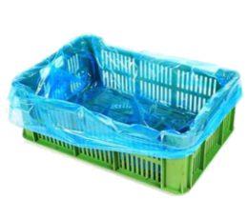

1. REKLAMÓWKI ZRYWKI

* typ – koszulka zrywka / rolka
* przeznaczenie: do pakowania żywności
* udźwig 4-5 kg
* opakowanie: jednostkowe 1000 szt.
* wymiary: 25 - 45 cm / 35 – 43 cm
* materiał: folia HDPE

Zdjęcie poglądowe:

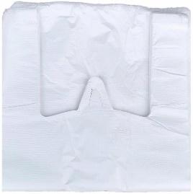

1. PUCHARKI

* pucharki do serwowanie deserów, przekąsek
* opakowanie jednostkowe: 24 szt.
* materiał: plastik
* pojemność: 150 ml
* kolor dominujący: przezroczysty
* wymiary: góra 5,3-5,7cm x 5,3-5,7cm, dół: 3,8-4,2cm x 3,8-4,2cm
* wysokość: 6,8-7,3cm

Zdjęcie poglądowe:

